**LAPORAN PENGERJAAN UJI KOMPETENSI KEJURUAN SMK MAHARDHIKA BATUJAJAR TAHUN PELAJARAN 2021-2022**

1. **Penjadwalan Kegiatan**

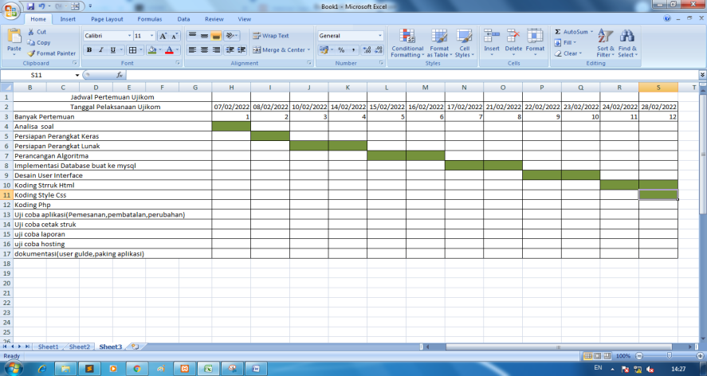

**2.Asis Data (Gambar ERD)**

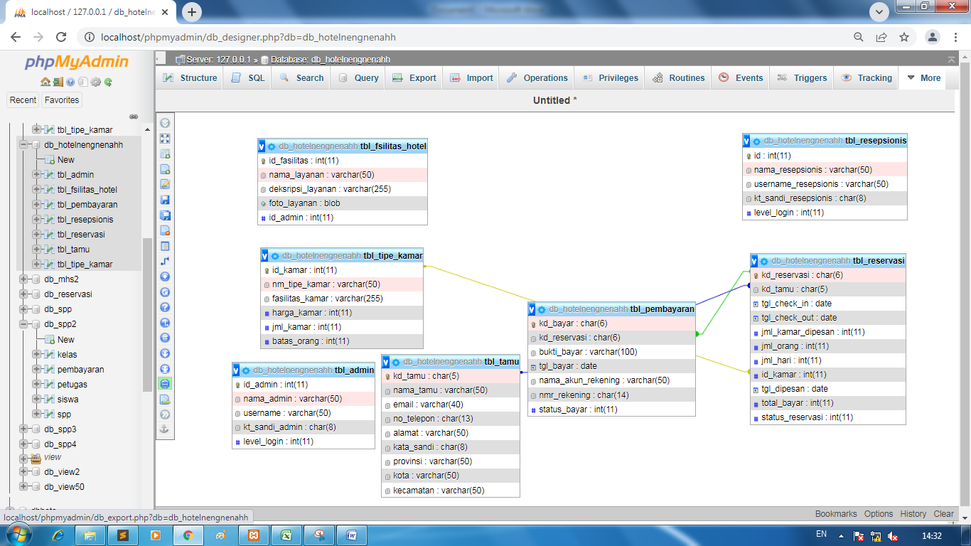

**3.Basis Data (Dummy Data) yang digunakan**

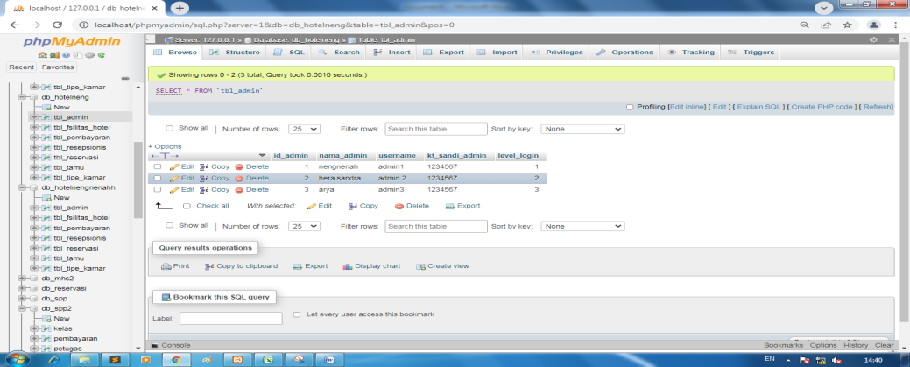

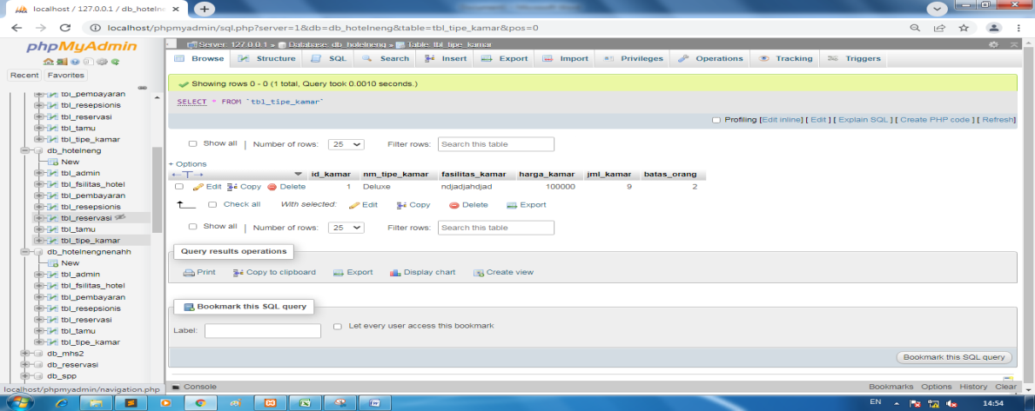

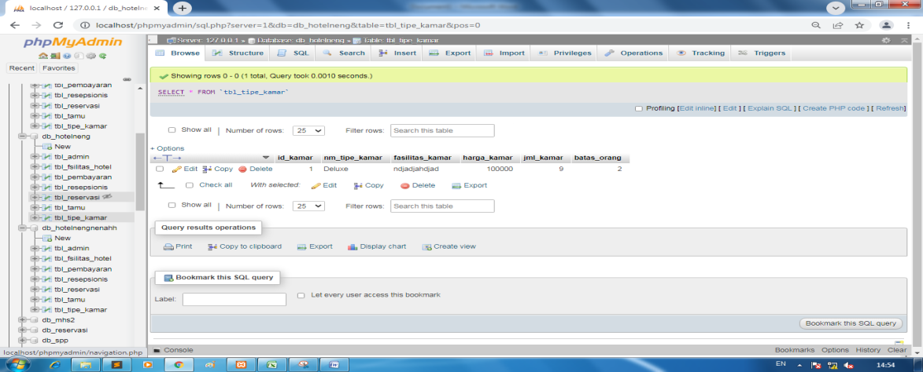

**4. Perancangan Algoritma Aplikasi**

**LAPORAN PROJECT**

**UJI KOMPETENSI KEAHLIAN**

**PAKET 2 (RESERVASI KAMAR HOTEL)**



**PROGRAM KEAHLIAN TEKNIK KOMPUTER DAN INFORMATIKA**

**KOMPETENSI KEAHLIAN REKAYASA PERANGKAT LUNAK**

**SMK MAHARDHIKA BATUJAJAR**

**2022**